Módulo 1. Tableros 1

Introducción 1

Módulo 2. Tablero de Entidades 2

Tablero 2

RCLVs 4

Productos 4

Links 5

Módulo 3. Tablero de Mantenimiento 6

Tablero 6

RCLVs sin Producto 6

Links Inactivos 6

Módulo 4. Tablero de Usuarios 7

# Tableros

## Introducción

### Para qué sirven

* Son un lugar centralizado:
  1. Donde se reúne en una sola vista, la información de todas las tareas pendientes.
  2. Desde donde se disparan las tareas a realizar.

### Cuáles son y qué rol se necesita como mínimo para acceder

|  |  |  |
| --- | --- | --- |
| Tablero | Rol Necesario | Objetivo |
| Mantenimiento | *Permiso Inputs* | Mantener lo más completos y actualizados posible, los campos de registros de entidades. |
| Entidades | *Revisor de*  *Entidades* | Revisar los cambios de status y ediciones sugeridos por los usuarios, para las entidades |
| Usuarios | *Revisor de*  *Usuarios* | Revisar los cambios de status pedidos por los usuarios para su usuario. |

### Qué registros se muestran

* En todos los casos, sólo muestra registros que no tengan problemas de captura:
  1. Para las altas, que estén creadas desde hace más de una hora.
  2. Que no estén capturados en forma activa por otro usuario.
  3. Que no tengan una captura previa del revisor, de entre 1 y 2 horas.
  4. Que el cambio de status o la edición a revisar no haya sido generado/a por el revisor.

# Tablero de Entidades

## Tablero

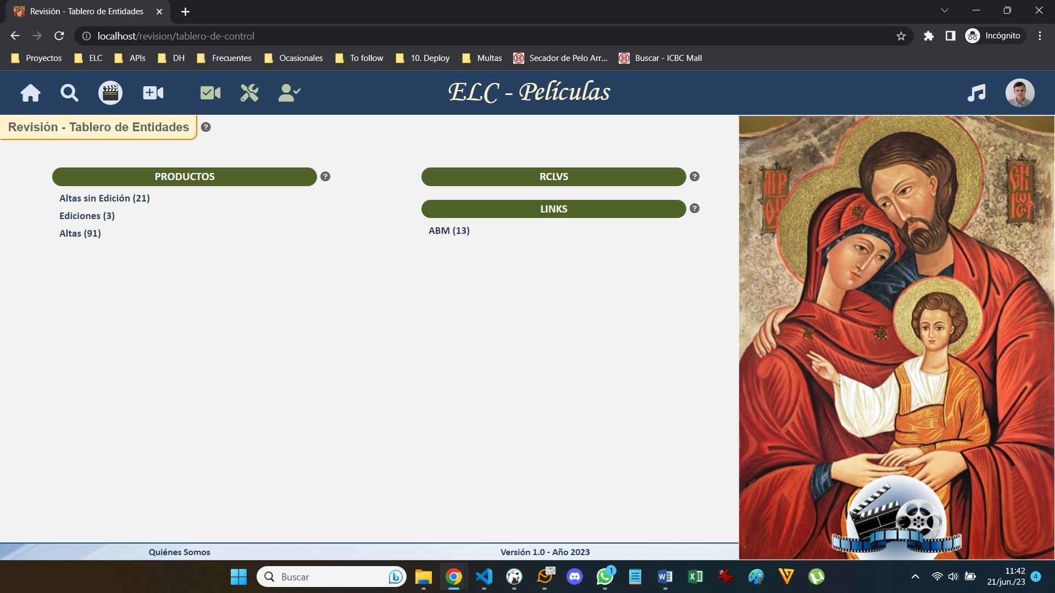

### Ficha Técnica

|  |  |
| --- | --- |
| url | revision/tablero-de-control |
| Middlewares aplicados | filtrosPorUsuario/usAltaTerm  filtrosPorUsuario/usPenalizaciones  filtrosPorUsuario/usRolRevEnts |
| Métodos en la controladora | 3-RevisionEnts → tableroControl |
| Métodos en la contr. API | - |
| Archivo de vista | 3-RevisionEnts/RE0-Tablero-Control |
| Archivos de vista include | 0-Compartido/Main/CMP-RegsTC |
| Archivos de formato | 0-Compartido/Main/TableroControl  3-RevisionEnts/RE0-Revision |
| Archivos de front-end | 0-Compartido/UnaSolaPestana  0-Compartido/TableroControl |
| Vista natural anterior | - |
| Acceso desde el encabezado | Botón *Tablero de Entidades* |
| Vista natural posterior | La vista elegida de su menú |
| Acceso a la vista posterior | Los links de las entidades |

### Comentarios

* El Tablero de Control consta de tres partes, una por cada familia de entidades:
  1. Productos
  2. RCLVs
  3. Links

## RCLVs

### Comentarios

* Es la única familia en la que todos sus grupos no tienen ninguna dependencia de las demás familias.

### Inactivar y Recuperar

* El registro tiene que estar en status Inactivar o Recuperar.
* Derivará a la vista que corresponda, según sea su status.

### Ediciones

* El registro debe estar en status aprobado. De lo contrario, no lo muestra en este grupo.

### Altas

* Demoran 1 hora en aparecer en el Tablero desde que un registro es creado, para permitirle al usuario exclusividad para editarlo.

### Solapamiento de Fechas

## Productos

### Inactivar y Recuperar

* Para estar visibles, sus registros no dependen de las demás familias.
* Los registros tienen que estar en status *inactivar* o *recuperar*.
* Derivará a la vista *Inactivar* o *Recuperar*, según su status.

### Altas sin Edición

* Para estar visibles, sus registros no dependen de las demás familias.
* Los registros deben estar en status *creadoAprob*.
* Muestra registros de las siguientes entidades:
  1. *películas* y *colecciones*
  2. *capítulos* en status *creadoAprob* que tengan su colección en status *aprobado*.

### Ediciones

* Para estar visibles, sus registros dependen de que la edición no tenga ningún RCLV pendiente de ser aprobado.
* Los registros tienen que estar en status *creadoAprob* o *aprobado*.

### Altas

* Para estar visibles, sus registros dependen de que la edición no tenga ningún RCLV pendiente de ser aprobado.
* Los registros tienen que estar en status *creado*.
* Sólo muestra *películas* y *colecciones*.
* Los registros demoran 1 hora desde que son creados, para aparecer en el Tablero. Es para permitirle al usuario exclusividad de edición.

## Links

### Comentarios

* Para que un producto con links a revisar esté visible, el producto debe estar aprobado.
* Se busca que la carga de trabajo de supervisión de links se pareja entre todas las semanas del año.
* Para eso, se “achata” la curva entre los creados (que pueden tener picos), y los aprobados.
* El tablero permite aprobar un máximo de links por semana, hasta una cantidad que sea el máximo entre:
  1. El 10% de los links aprobados. Ese número se fijó porque, en régimen, permitirá procesar todos los links en 10 semanas, cuando en 26 semanas se debería volver a revisar el primer link aprobado en el período de seis meses.
  2. 30 links. Ese número se estableció porque al momento de definirlo, se disponía de 300 links en la base de datos. Es decir que 30 links es el 10%.

### Primera Revisión

* Son los links dados de alta hace un mes.
* La rutina semanal *LinksVencidos*, los detecta y actualiza su status a creadoAprob.
* El objetivo es supervisar los links creados hace poco tiempo, para mantener en alto la calidad de nuestro servicio.

### Vencidos

* Son links revisados por última vez hace seis meses.
* La rutina semanal *LinksVencidos*, los detecta y actualiza su status a creadoAprob.
* El objetivo es supervisar los links periódicamente, Bien para mantener en alto la calidad de nuestro servicio.

### ABM

* Son los links que tienen algún pedido de alta, edición, inactivar o recuperar.
* No hay límite para procesar estos productos, por más que se haya superado el límite de links a procesar por semana.
* La diferencia, es que estos links se deberán volver a revisar unas 4 semanas después de aprobados, por *primera revisión*. Por lo tanto, no se superponen con *vencidos*, que se revisarán dentro de 26 semanas.
* Además, es nuestra intención que las altas no se retrasen en ser aprobadas.

# Tablero de Mantenimiento

## Tablero

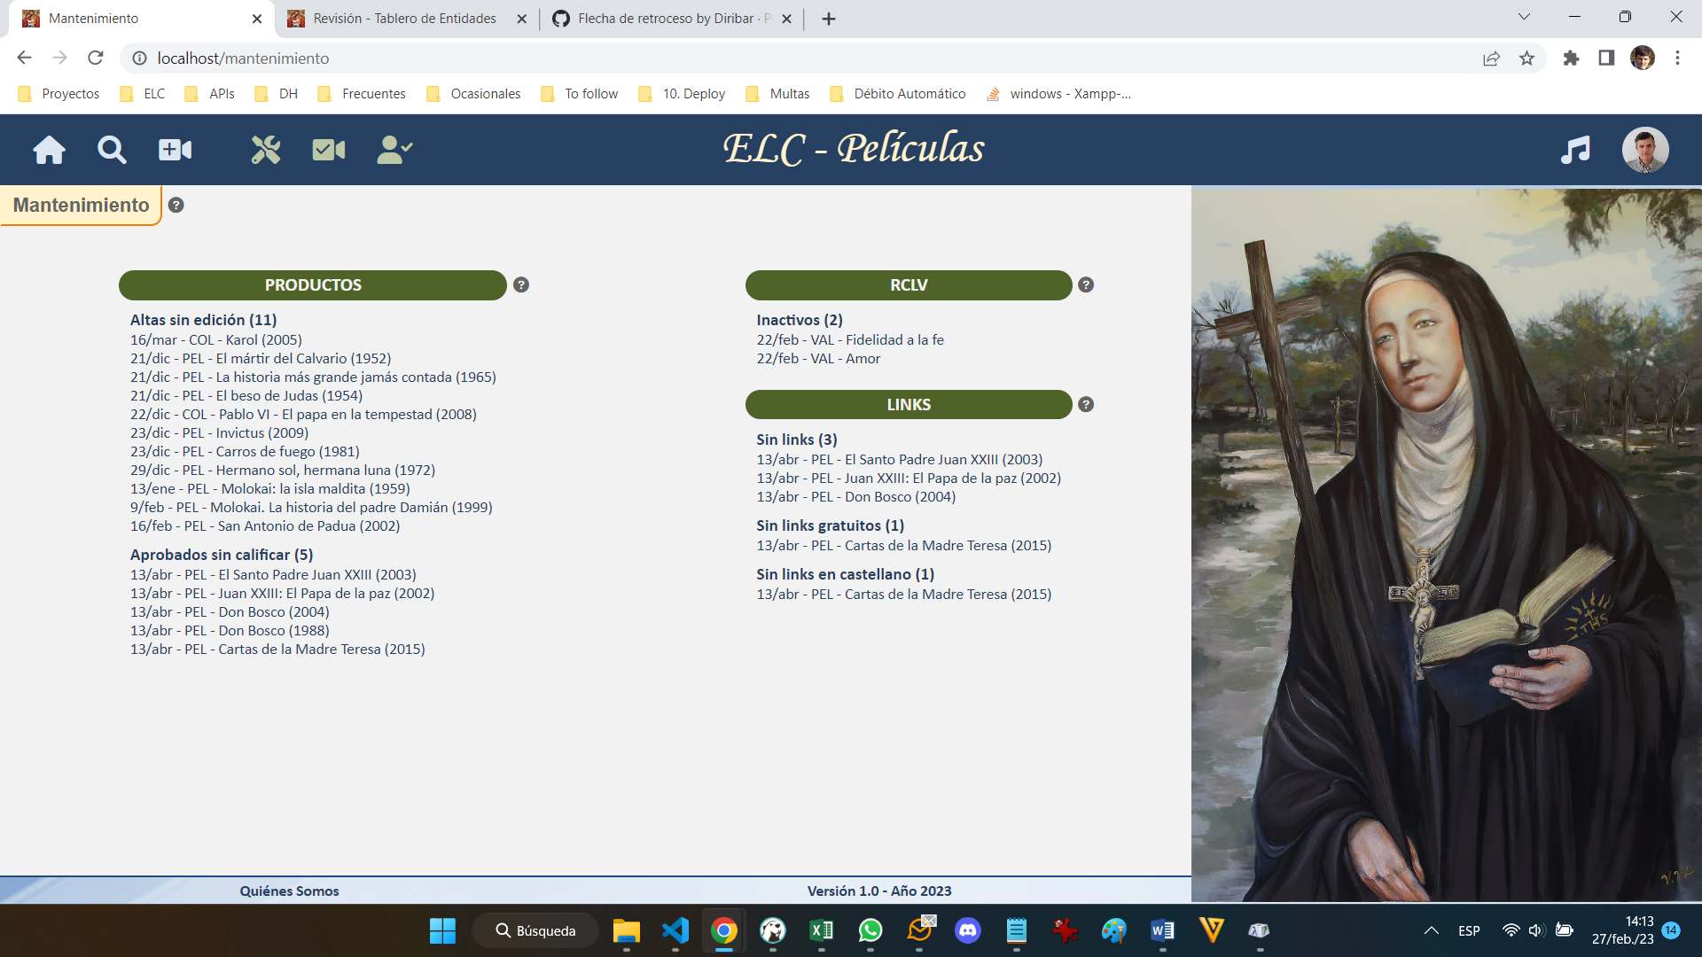

### Comentarios

* El Tablero de Mantenimiento consta de tres partes, una por cada familia de entidades:
  1. Productos
  2. RCLVs
  3. Links
* Información disponible según el rol del usuario
  1. Hay información sensible que no se muestra a todos los roles.
  2. Cada parte tiene su propia información disponible por rol.

## Productos

|  |  |  |  |
| --- | --- | --- | --- |
| Tema | permInput | Revisor | Omnipotente |
| Sin Edición | ✓ | ✓ | ✓ |
| Sin calificar | ✓ | ✓ | ✓ |
| Sin tema | ✓ | ✓ | ✓ |
| Inactivos | ✗ | ✗ | ✓ |

#### Acceso para roles permInput

* Productos sin Link
* Productos sin Link Gratuito

## RCLVs

|  |  |  |  |
| --- | --- | --- | --- |
| Tema | permInput | Revisor | Omnipotente |
| Sin Avatar | ✓ | ✓ | ✓ |
| Sin películas | ✓ | ✓ | ✓ |
| Solapamiento de fechas | ✗ | ✓ | ✓ |
| Fecha Móvil | ✗ | ✓ | ✓ |
| Inactivos | ✗ | ✗ | ✓ |

## Links

|  |  |  |  |
| --- | --- | --- | --- |
| Tema | permInput | Revisor | Omnipotente |
| Sin links | ✓ | ✓ | ✓ |
| Sin links gratuitos | ✓ | ✓ | ✓ |
| Sin links en castellano | ✓ | ✓ | ✓ |
| Inactivos | ✗ | ✓ | ✓ |

sin producto aprobado ni edición

# Tablero de Usuarios